# Chronograf Seaplane JVDW 81

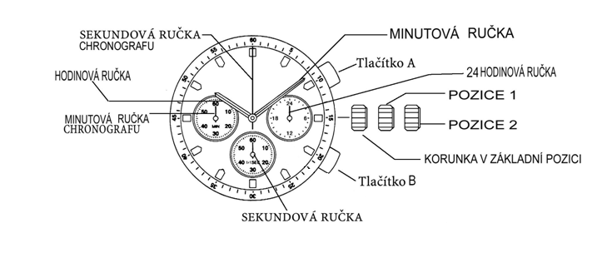

**Návod na použití:**

**Nastavení času**:

1. Povytáhněte korunku do pozice 2
2. Otáčením korunky nastavíte ručky do požadované polohy
3. Potom, co korunku zatlačíte zpět do základní pozice, sekundová ručka se dá do pohybu.

**Nastavení data:**

1. Vytáhněte korunku do pozice 1.
2. Otáčejte korunkou proti směru hodinových ruček pro nastavení požadovaného data. Pokud nastavíte datum v době mezi 21:00 a 1:00, datum se další den nezmění.
3. Pro ukončení nastavení data zatlačte korunku zpět do základní pozice.

**Používání chronografu**:

Chronograf slouží k odměřování času - měří a zobrazuje čas v 1/1 vteřinách. Maximální měřitelná doba je 59 minut 59 vteřin. Po spuštění bude chronograf měřit a zobrazovat čas dokud nedosáhne maximálních hodnot.

1. Stisknutím tlačítka **A** spustíte nebo zastavíte chod chronografu
2. Stisknutím tlačítka **B** vynulujete sekundovou i minutovou ručku chronografu.

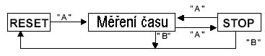

**Resetování chronografu** (např. po výměně baterie)

Resetování provádějte v případě, že se při vynulování sekundová ručka chronografu nevrací do bodu 0 nebo po výměně baterie.

1. Vytáhněte korunku do pozice 2.
2. Stiskněte tlačítko **A** pro nastavení sekundové ručky chronografu do bodu 0. Tento proces lze urychlit průběžným tisknutím tlačítka **A**.
3. Potom, co je ručka v bodu 0, zatlačte korunku zpět do základní pozice.

Pozor: Nezatlačujte korunku zpět do základní pozice dříve, než sekundová ručka dojde do bodu 0. Pokud byste tak učinili, nastavíte bod, kde korunku zatlačíte, jako nový výchozí bod 0.

**Na trh dodává:**

**Jasněna Vláhová**

**Nové Město nad Metují**

[**www.vlahova.cz**](http://email.seznam.cz/redir?hashId=824343731&to=http://www.vlahova.cz)



# Chronograf Seaplane JVDW 81

# C:\Users\PC\Desktop\jvdw90.png

# Návod na použití:

**Nastavení času**:

1. Povytáhněte korunku do pozice 2
2. Otáčením korunky nastavíte ručky do požadované polohy
3. Potom, co korunku zatlačíte zpět do základní pozice, sekundová ručka se dá do pohybu.

**Nastavení data:**

1. Vytáhněte korunku do pozice 1.
2. Otáčejte korunkou proti směru hodinových ruček pro nastavení požadovaného data. Pokud nastavíte datum v době mezi 21:00 a 1:00, datum se další den nezmění.
3. Pro ukončení nastavení data zatlačte korunku zpět do základní pozice.

**Používání chronografu**:

Chronograf slouží k odměřování času - měří a zobrazuje čas v 1/1 vteřinách. Maximální měřitelná doba je 59 minut 59 vteřin. Po spuštění bude chronograf měřit a zobrazovat čas dokud nedosáhne maximálních hodnot.

1. Stisknutím tlačítka **A** spustíte nebo zastavíte chod chronografu
2. Stisknutím tlačítka **B** vynulujete sekundovou i minutovou ručku chronografu.



**Resetování chronografu** (např. po výměně baterie)

Resetování provádějte v případě, že se při vynulování sekundová ručka chronografu nevrací do bodu 0 nebo po výměně baterie.

1. Vytáhněte korunku do pozice 2.
2. Stiskněte tlačítko **A** pro nastavení sekundové ručky chronografu do bodu 0. Tento proces lze urychlit průběžným tisknutím tlačítka **A**.
3. Potom, co je ručka v bodu 0, zatlačte korunku zpět do základní pozice.
4. Pozor: Nezatlačujte korunku zpět do základní pozice dříve, než sekundová ručka dojde do bodu 0. Pokud byste tak učinili, nastavíte bod, kde korunku zatlačíte, jako nový výchozí bod 0.



**Na trh dodává:**

**Jasněna Vláhová**

**Nové Město nad Metují**

[**www.vlahova.cz**](http://email.seznam.cz/redir?hashId=824343731&to=http://www.vlahova.cz)